Báo Cáo SLA Đơn Hàng — Tổng Quan
Platform ≤ 3 biz days · Standard ≤ 4 biz days · Trend 12 tháng

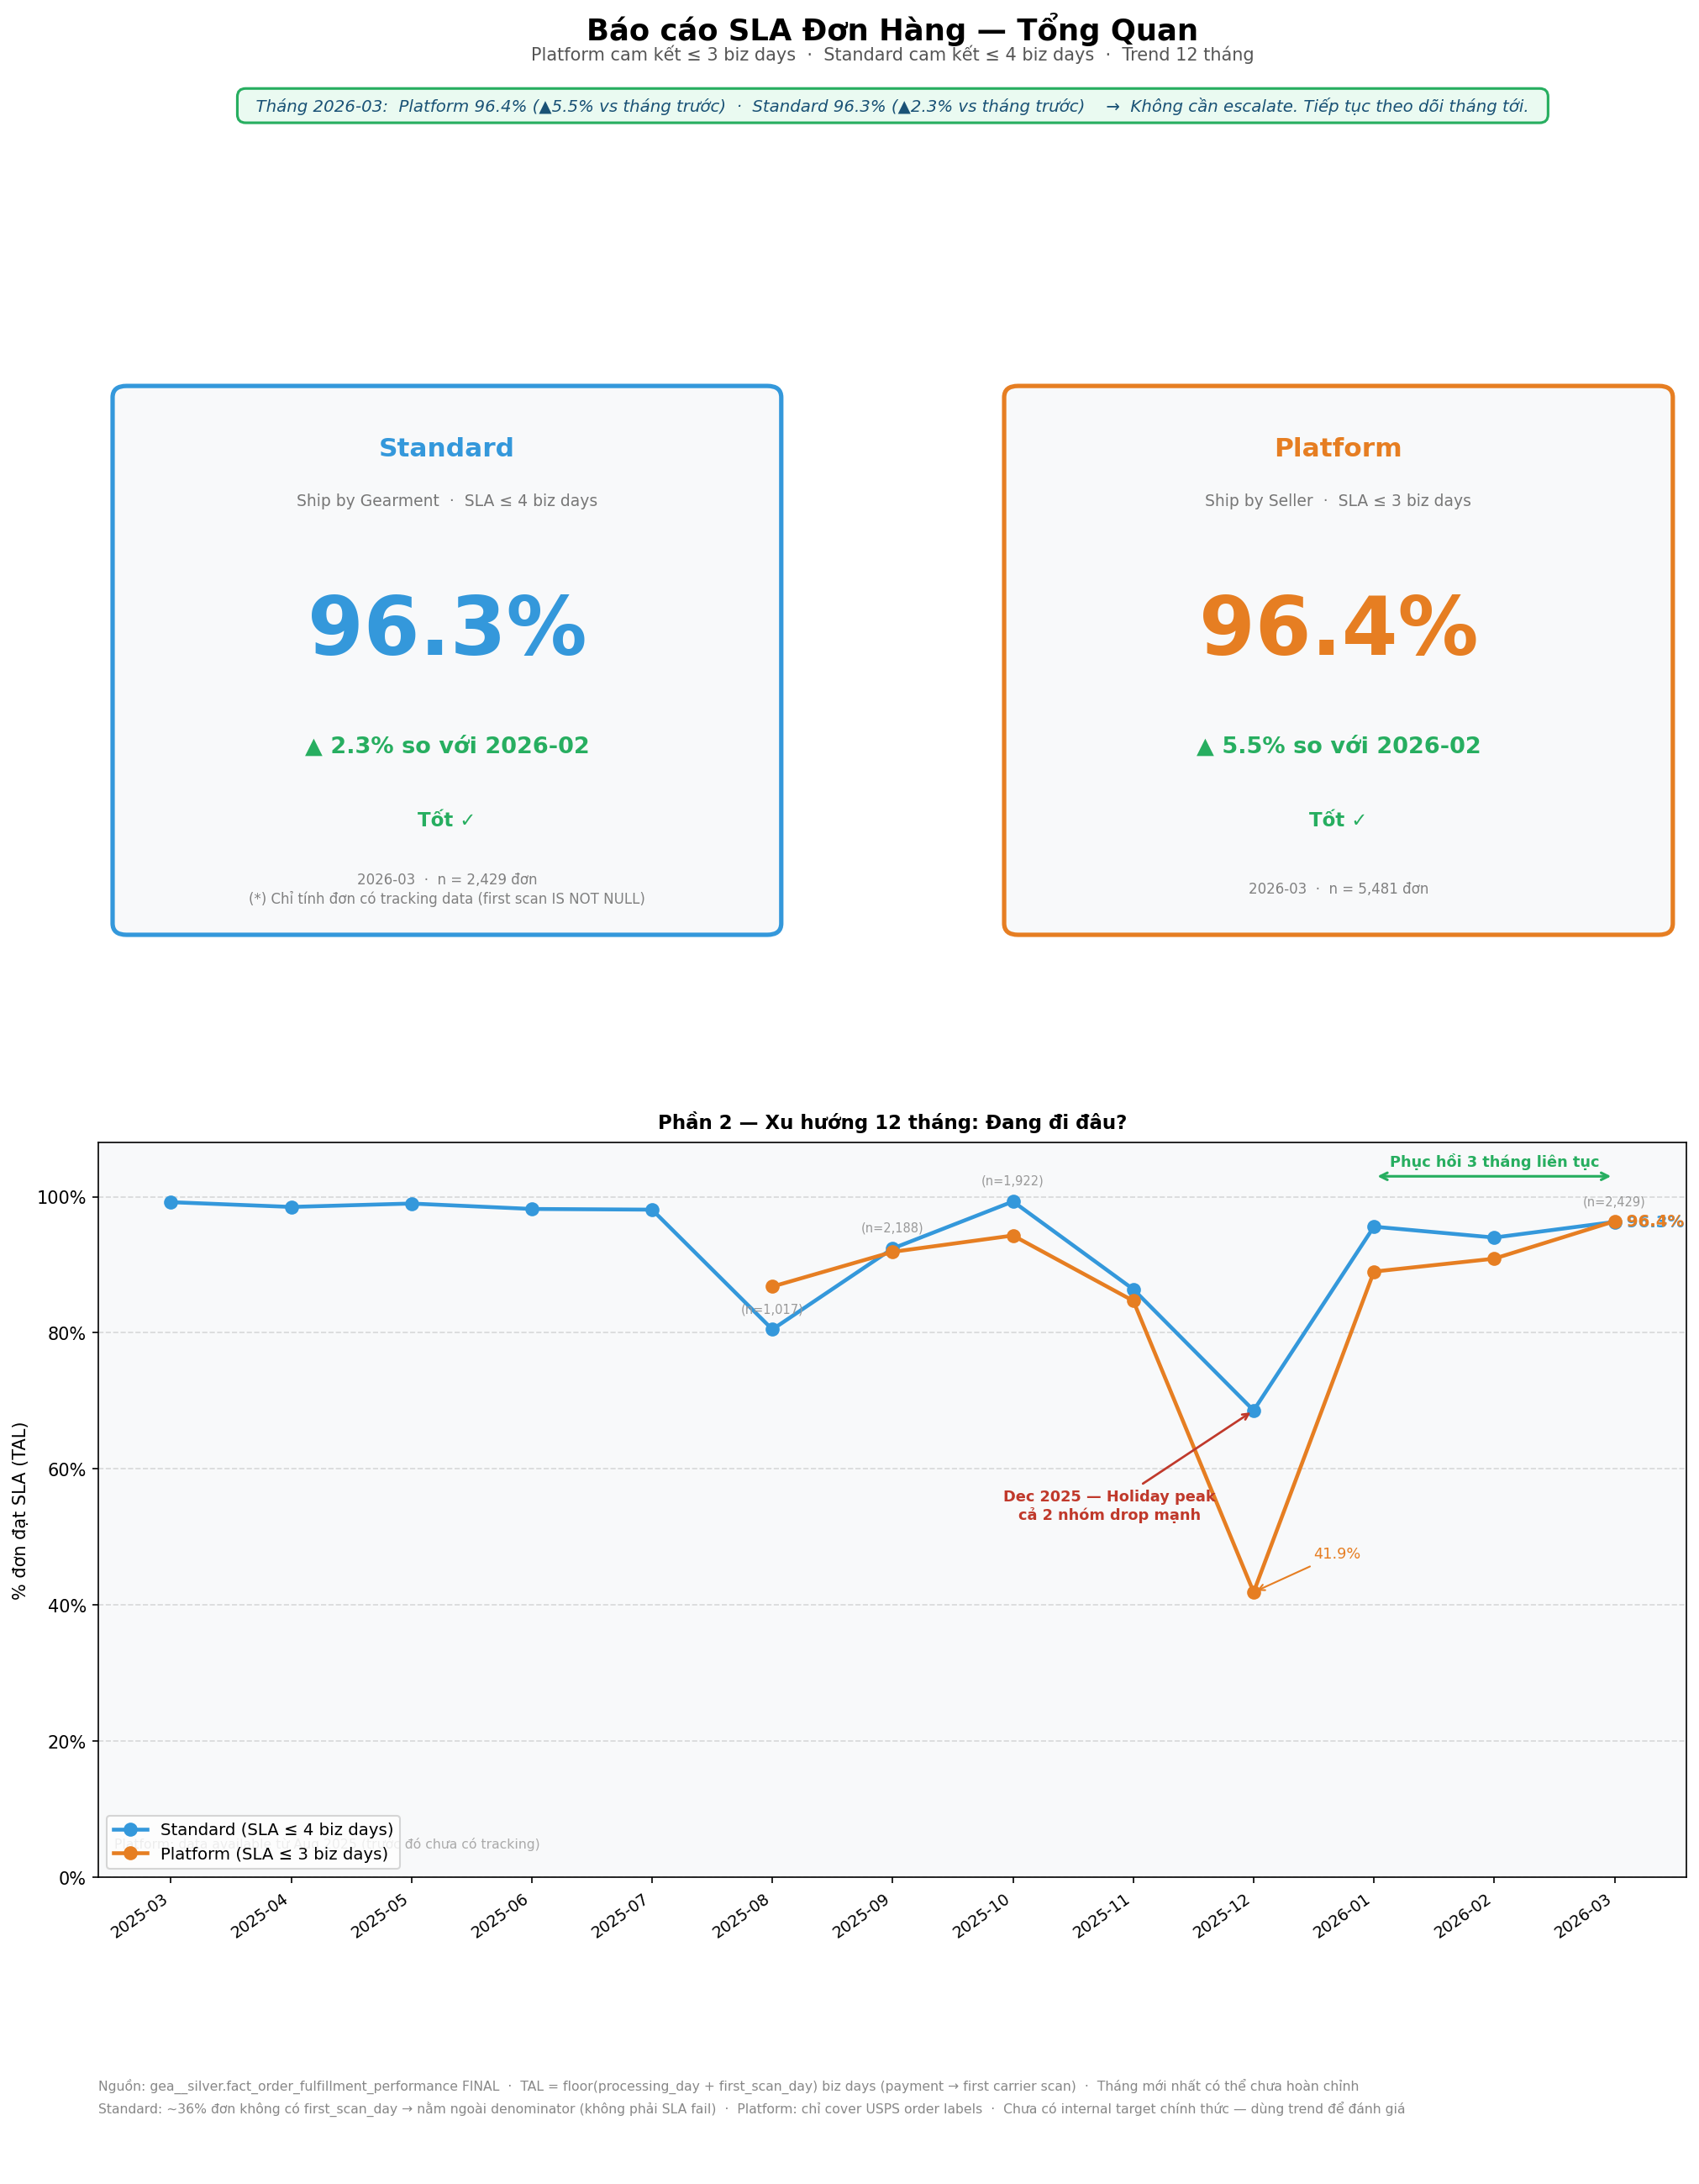

Phần 1 — Tháng Này Như Thế Nào?
Nhóm | Pass Rate | vs Tháng Trước | Số Đơn | Tình Trạng
Platform (Ship by Seller) | 96.4% | ▲ +5.5% | 5,481 | Tốt ✓
Standard (Ship by Gearment) | 96.3% | ▲ +2.3% | 2,429 | Tốt ✓

(*) Standard: chỉ tính đơn có tracking data (first_scan IS NOT NULL). ~36% đơn không có tracking — nằm ngoài denominator, không phải SLA fail.

Action tháng này
Không cần escalate. Cả 2 nhóm đang tăng và đạt mức cao nhất trong data.
Theo dõi tháng tới — đặc biệt chú ý nếu bất kỳ nhóm nào giảm quá 5pp so với tháng này.
Platform: ~197 đơn không đạt SLA (≈3.6% × 5,481). Nếu cần biết xưởng / sản phẩm nào → xem Ops SLA Drilldown.

Phần 2 — Xu Hướng Đang Đi Đâu?
Tình hình tốt: Recovery liên tục 3 tháng (Jan–Mar 2026) sau đáy Dec 2025. Cả 2 nhóm đang ở mức cao nhất kể từ khi có data.
Giai đoạn | Sự kiện | Platform | Standard
Dec 2025 | Holiday peak — overload toàn hệ thống | 41.9% (đáy) | 68.6% (đáy)
Jan–Mar 2026 | Recovery rõ ràng | 89% → 91% → 96.4% | 96% → 94% → 96.3%
Aug–Oct 2025 | Standard volume thấp bất thường | — | 1–2K đơn/tháng (vs bình thường 14–72K)

Chuẩn bị Dec 2026: Dec 2025 là outlier rõ nhất trong toàn bộ data. Nên lên kế hoạch ops capacity tăng cường trước ít nhất 1 tháng.

Câu Hỏi Gợi Ý Cho BOD Review
- Số liệu có phản ánh đúng thực tế không? Ops team có thể xác nhận Dec 2025 thực sự overload không?
- Standard volume Aug–Oct 2025 rất thấp (1–2K vs bình thường 14–72K) — có sự kiện gì không?
- Internal target là bao nhiêu? Hiện chưa có benchmark — team đề xuất target % để đưa vào dashboard?
- Chuẩn bị Dec 2026: Ops cần plan capacity tăng cường từ bao giờ?

Context Kỹ Thuật
- Data source: gea__silver.fact_order_fulfillment_performance FINAL
- Platform: is_platform = 1, SLA = floor(processing_day + first_scan_day) ≤ 3 biz days
- Standard: is_platform = 0, SLA = floor(processing_day + first_scan_day) ≤ 4 biz days
- TAL = payment → first carrier scan (biz days)
- Period: 12 tháng gần nhất · Lọc tháng < 30 đơn
- Platform data available từ Aug 2025 · Standard từ Mar 2025

